**Tomasz Łokieć Zakład Produkcyjny ELTRAF**



W ramach konkursu Programu Badań Stosowanych Tomasz Łokieć Zakład Produkcyjny ELTRAF zdobył dofinansowanie projektu pt.:

**Układ mielenia surowców mineralnych w młynie elektromagnetycznym wraz z systemem sterowania jego pracą, zapewniający wysoką efektywność technologiczną i niską energochłonność w zastosowaniach mikro i makro- przemysłowych.**

Projekt dofinansowany jest z Narodowego Centrum Badań i Rozwoju

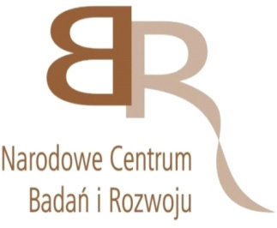

Prace nad projektem będą realizowane przy współpracy:

- Politechniki Śląskiej, Wydział Automatyki, Elektrotechniki i Informatyki,

- Akademii Górniczo - Hutniczej,

- AMEplus Sp.zo.o.

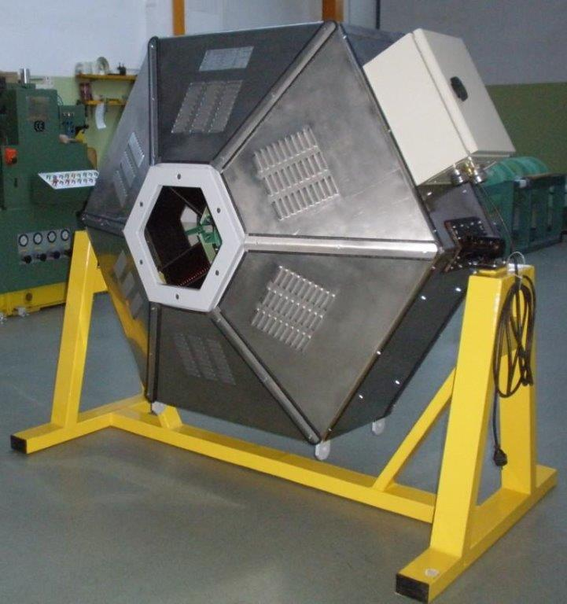

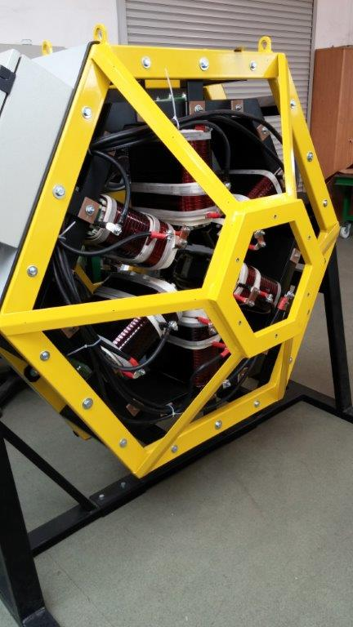

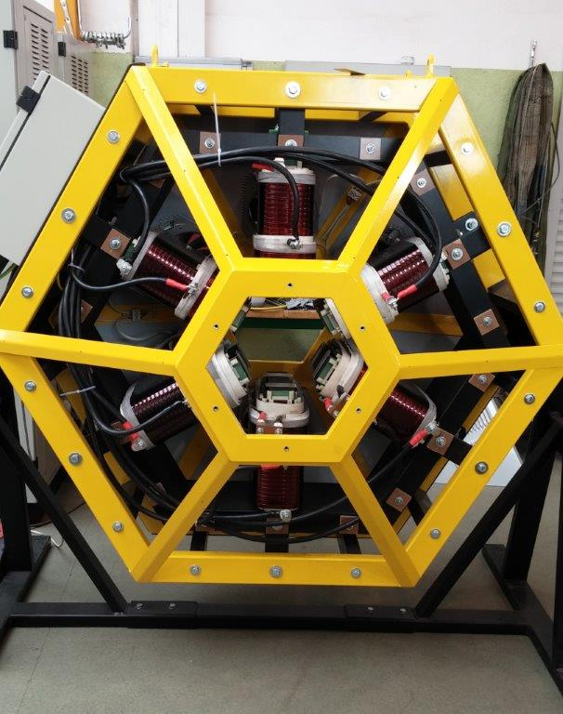

Projekt dotyczy opracowania i wykonania układu mielenia z młynem elektromagnetycznym wraz z systemem sterowania. Względem rozwiązań tradycyjnych układ zapewni znaczne zmniejszenie zużycia energii i wyższą wydajność technologiczną dzięki możliwości kształtowania granulacji produktu. W ramach projektu opracowywane są urządzenia dozujące nadawę i mielniki oraz klasyfikujące produkt dla pracy w układzie z recyklem. Całość wyposażona jest w system kontrolno-pomiarowy z opracowywanymi prototypowymi układami oceny jakości mielenia i stanu pracy młyna. Bezpośrednie sterowanie układem w sterownikach przemysłowych będzie wsparte algorytmami optymalizacji, uruchamianymi w nadrzędnym systemie SCADA. W trakcie projektu układ będzie przebadany w warunkach przemysłowych w kontekście różnych technologii i potrzeb potencjalnych odbiorców.